PROYECTO DE EMPRESA

La idea de negocio:

Promotores:

- Ian
  - Contable
  - Dibujante
  - Publicista
- Franco
  - Estudiante
  - Diseñador 3D
  - Técnico de hardware
- Sergio
  - Informático
  - Artista
  - Relaciones publicas

Idea:

Nuestra empresa va a proporcionar un servicio nuevo a la sociedad.
Nos encargamos de modificar la estética de los ordenadores de nuestros clientes.
Obtenemos un pc y nosotros lo customizamos.

La empresa y su entorno:
Organigrama:

Ian Gomez

Marketing
Sergio Alcaraz

Recursos humanos

Franco Larrea

Producción

Análisis del entorno DAFO:
Debilidades:
- Tamaño empresarial reducido.
- Concepto de marca poco potenciado.
- Desconocimiento del entorno.
- Tiempo de modificación del producto.
- Falta de experiencia.
Amenazas:
- Incremento en ventas de productos sustitutivos.
- Desconocimiento del sector por parte de los consumidores.
- Poca capacidad de inversión.
- Profesionales mejor preparados.
- Cambios en las necesidades y gustos de los consumidores.
Fortalezas:
- Conocimiento del trabajo.
- Entorno creativos.
- Pocos costes de producción.
- Competencia inexistente.
- Aporta diferenciación clara en mercados saturados.
Oportunidades:
- En general esta aumentando el consumo.
- Crecimiento rápido del mercado.
- Crecimiento de la demanda del servicio.
- Diversificación de productos.
- Posibilidad de trabajo online.

Medidas responsabilidad corporativa:
Medidas de responsabilidad económica:
- Reparto equitativo de los beneficios entre los trabajadores.
- Donaciones a causas beneficas.
Medidas de responsabilidad social:
- Aceptamos a gente sin experiencia para hacer prácticas.
- Tenemos un programa de donación de ordenadores.
Análisis del producto:
- Tenemos un plan de recogida y reciclaje de ordenadores en desuso.
- Nos comprometemos a reciclar todos nuestros desechos.

Ubicación de nuestro establecimiento:

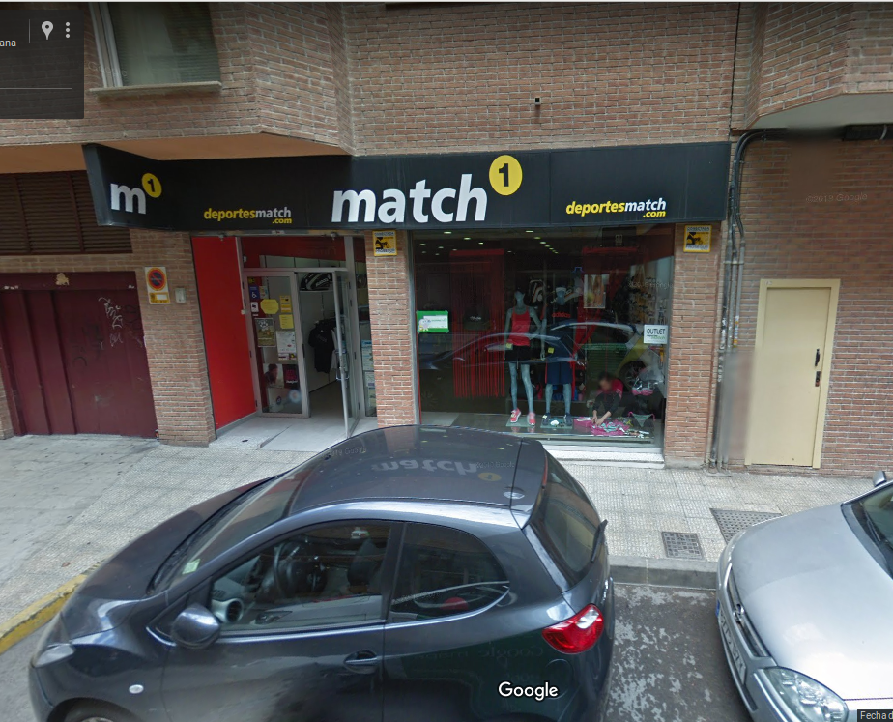
Link

Ventajas del lugar:
- Posible colaboración con el Pcbox de al lado.
- Alta visibilidad al publico.

Plan de marketing:
Objetivos de la empresa:
- A corto plazo:
  - Darnos a conocer a los potenciales clientes.
- A medio plazo:
  - Contratar personal para aumentar la producción.
  - Compra de materias primas de mayor calidad.
  - Ampliaremos nuestro catalogo de servicios (Presupuestos, reparación, montaje,etc.).
- A largo plazo:
  - Mejorar el establecimiento.
  - Aumentar el numero de locales.
Descripción del mercado objetivo:
- Personas que trabajen o utilicen ordenadores.
Breve análisis de la competencia:
- Nuestra competencia son empresas de montaje, reparación o servicios similares relacionados con nuestro sector. Como por ejemplo PcComponentes o pcBox.
Pero nos diferenciamos de ellos al ofrecer nuestro servicio principal, que consiste en modificar o tunear un ordenador estéticamente, estando este ya montado.
Análisis del producto:
- Nuestro producto tiene un nivel formal con opción a ser ampliado.
Modificamos ordenadores estéticamente, estando estos ya montados.

- Posibles ventajas del producto ampliado:

  - Envío a domicilio
  - Pago a cuotas
  - Reparación del hardware del equipo
  - Mejora del hardware del equipo.

- Ofrecemos un servicio innovador como es el modding. Pero en los servicios complementarios si tenemos competencia con otras empresas que ofrecen lo mismo.

Estrategia de precios:

- Ya que la materia prima para nuestro servicio no es cara podemos permitirnos poner precios bajos en caso de que tengamos competencia.
- Haremos descuentos en nuestros servicios en los primeros meses de la empresa para darnos a conocer.

Estrategia de promoción:

- Ofrecemos un sistema de puntos, los cuales son acumulables y ofrecerá descuentos u ofertas.
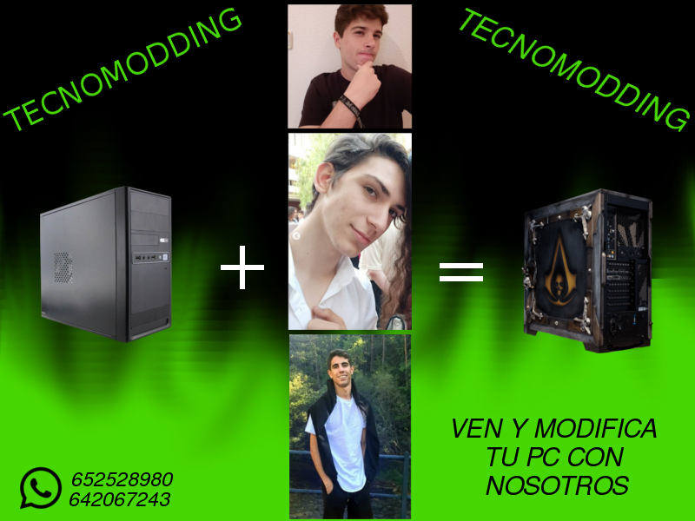
- Cartel publicitario

Estrategia de distribución:

- Se puede solicitar el envío mediante distintos servicios de logística y se podrá observar el estado del envío mediante un código de seguimiento.

Tipo de envio | Tiempo estimado de llegada
Envío normal | 1 – 2 semanas
Envío Express/Fast | 48 horas
Envío económico | 1 – 2 meses

Forma jurídica de la empresa:

Sociedad limitada. Ya que somos tres socios sin mucho capital, el mínimo para aportar al capital de esta forma jurídica son 3000€. Por esto y porque la responsabilidad es limitada creemos que esta forma jurídica es la que más se adapta a nuestras necesidades.

- Ventajas:
  - Responsabilidad limitada
  - Capital mínimo bajo
- Inconvenientes:
  - Desembolso total del capital

GESTIONES
- Aportarán, cada uno, 5000€ en concepto de capital. (capital social)
- Pedirán un préstamo de 2500€ y se comprometerán a devolver 208,33€ cada mes y también pagarán cada mes 7€ en concepto de intereses. (deudas a corto plazo)
- Alquilan un local en enero cuya renta asciende a 750€/mes. (terrenos y construcciones)
- Compran equipos informáticos y de procesamiento de la información en el mes de enero por valor de 1000€ y lo pagan al contado. Se amortizará en un período de 10 años. (Inmovilizado material)
- Impresora 3D por valor de 750€. Se amortizará en un período de 10 años. (maquinaria, material)
- 600€ mesas, sillas, caja registradora, caja fuerte y estantes. Se amortizará en un período de 10 años. (mobiliario, inmovilizado material)
- El seguro de incendio y robo cuesta 70€/año se paga en enero.
- 250€ en herramientas. (material)
- Se prevén las siguientes ventas: Enero 170€, febrero 500€, marzo 1422€, abril 1000€, mayo 750€, junio 1500€, julio 1303€, agosto 535€, septiembre 837€, octubre 1200€, noviembre 1100€, diciembre 3333€.
- Se gastarán en publicidad 350€/año.
- Se prevén los siguientes gastos en mercaderías: Enero, 1500€. Febrero, 1.000€. Marzo, 700€. Abril, 892€.
Mayo, 500€. Junio, 600€. Julio, 700€. Agosto, 400€. Septiembre, 300€. Octubre, 600€.
Noviembre, 900€. Diciembre, 1.600€.
- Somos tres socios-trabajadores y perciben un sueldo de 950€/mes.
- En concepto de tributos, pagan 117€ en febrero.
- El banco abonará mensualmente 22€/mes en concepto de interés por la cuenta corriente, empezando en enero.
- En concepto de suministros, se pagarán 60€/mes de enero a diciembre.

Plan de inversiones y gastos iniciales

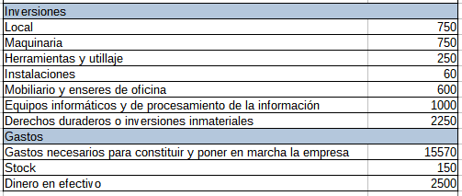

Plan de tesoreria

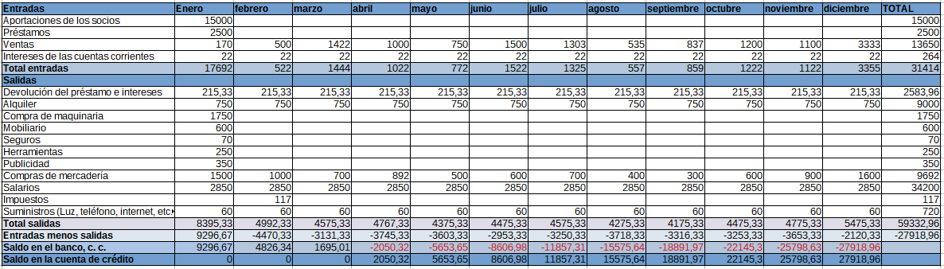
Cuenta de perdidas y ganancias

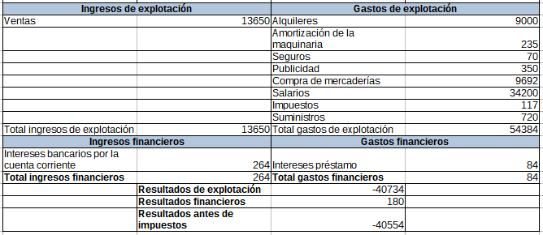
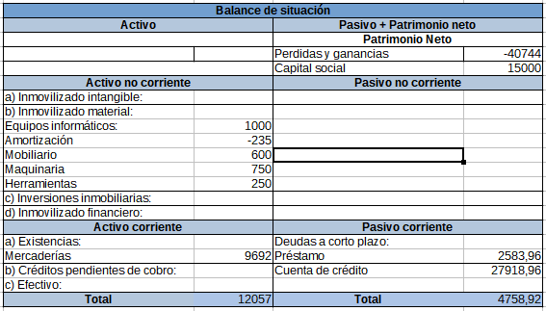
Balance de situación

Conclusión:
Con los datos que tenemos, podemos concluir que la empresa no es viable porque la cantidad de ganancias es mucho inferior a la cantidad de perdidas. Si en un futuro aumentasen las ganancias tanto como para ir recuperando la inversion de los primeros años, la empresa seria rentable.

